СТОЛЯР
Область деятельности
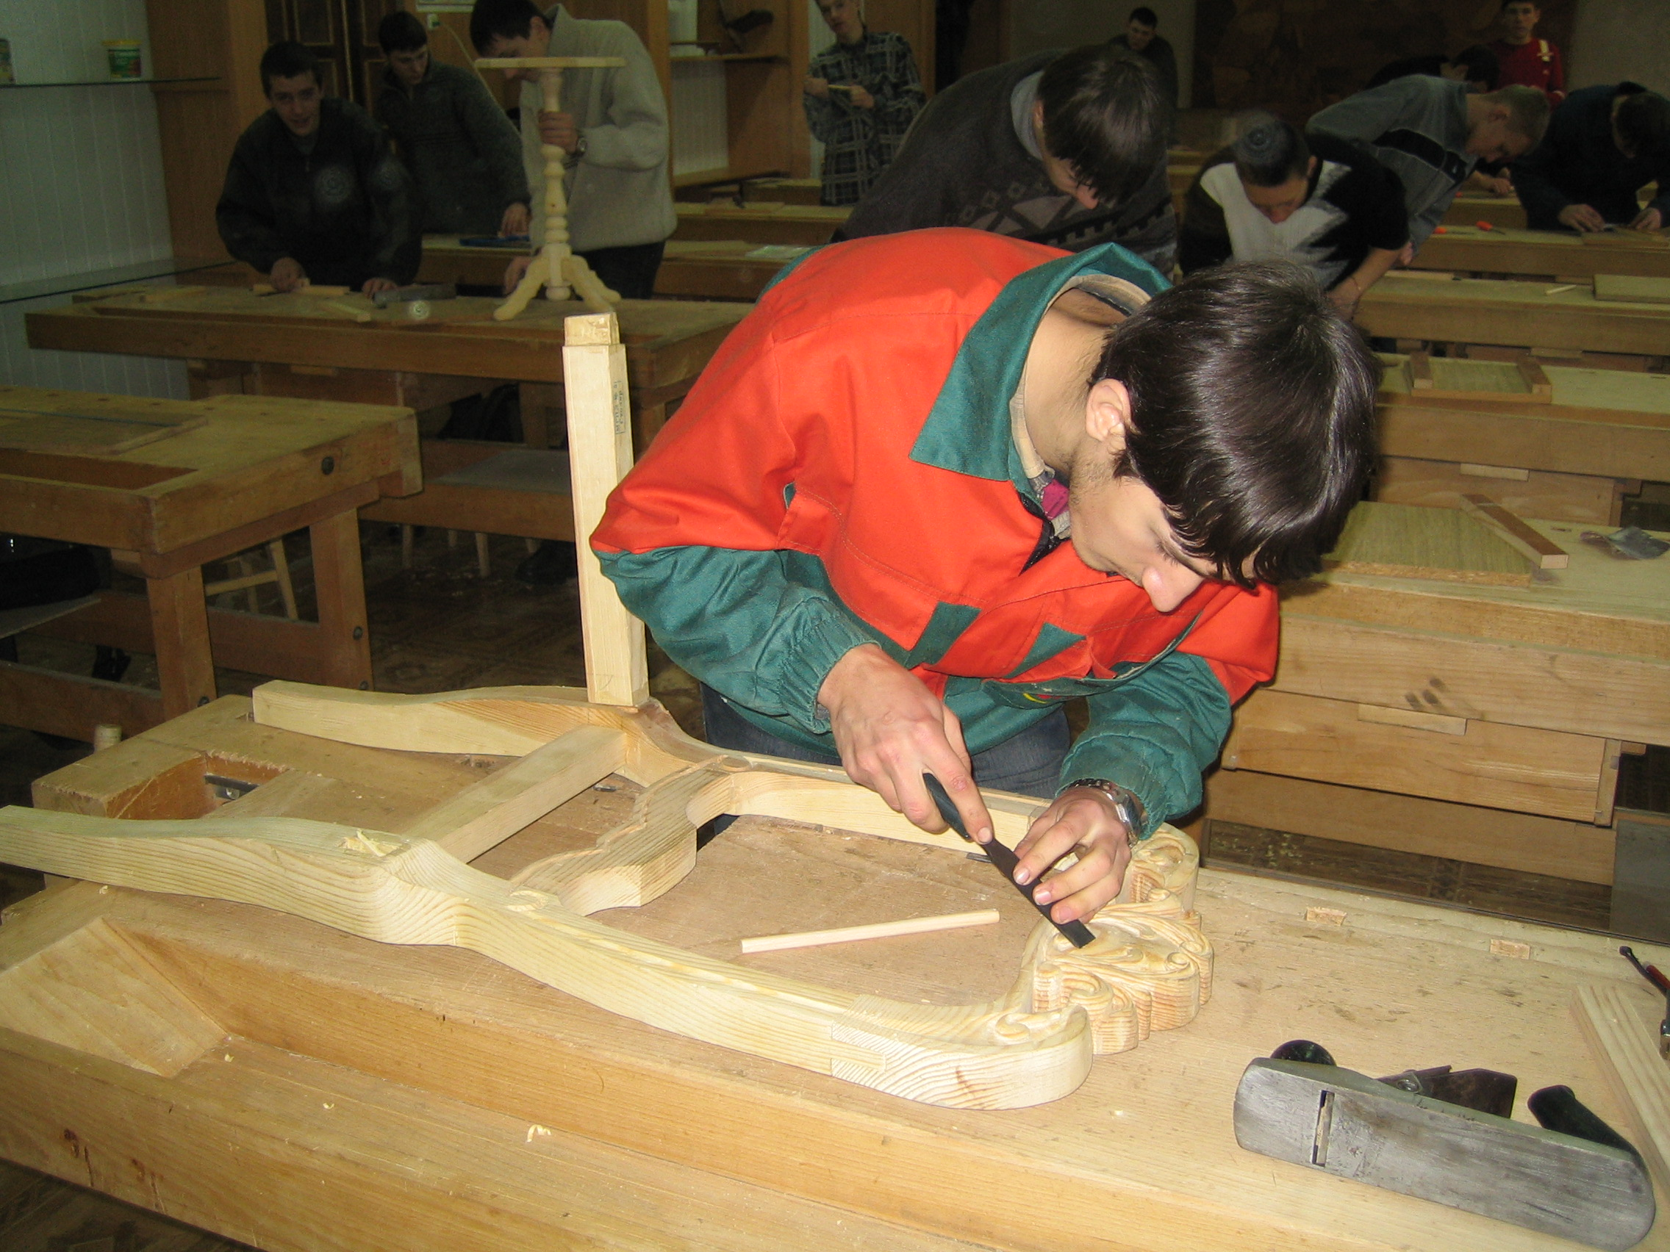
Столяр работает на предприятиях деревообрабатывающей промышленности: деревообрабатывающих комбинатах, мебельных фабриках, а также в столярных цехах и столярных мастерских предприятий всех форм собственности.
Профессия по условиям труда является, преимущественно, мужской.
При необходимости столяр может овладеть такими родственными и смежными профессиями, как столяр строительный, столяр по изготовлению и ремонту деталей и узлов музыкальных инструментов, станочник деревообрабатывающих станков.

Содержание выполняемой работы
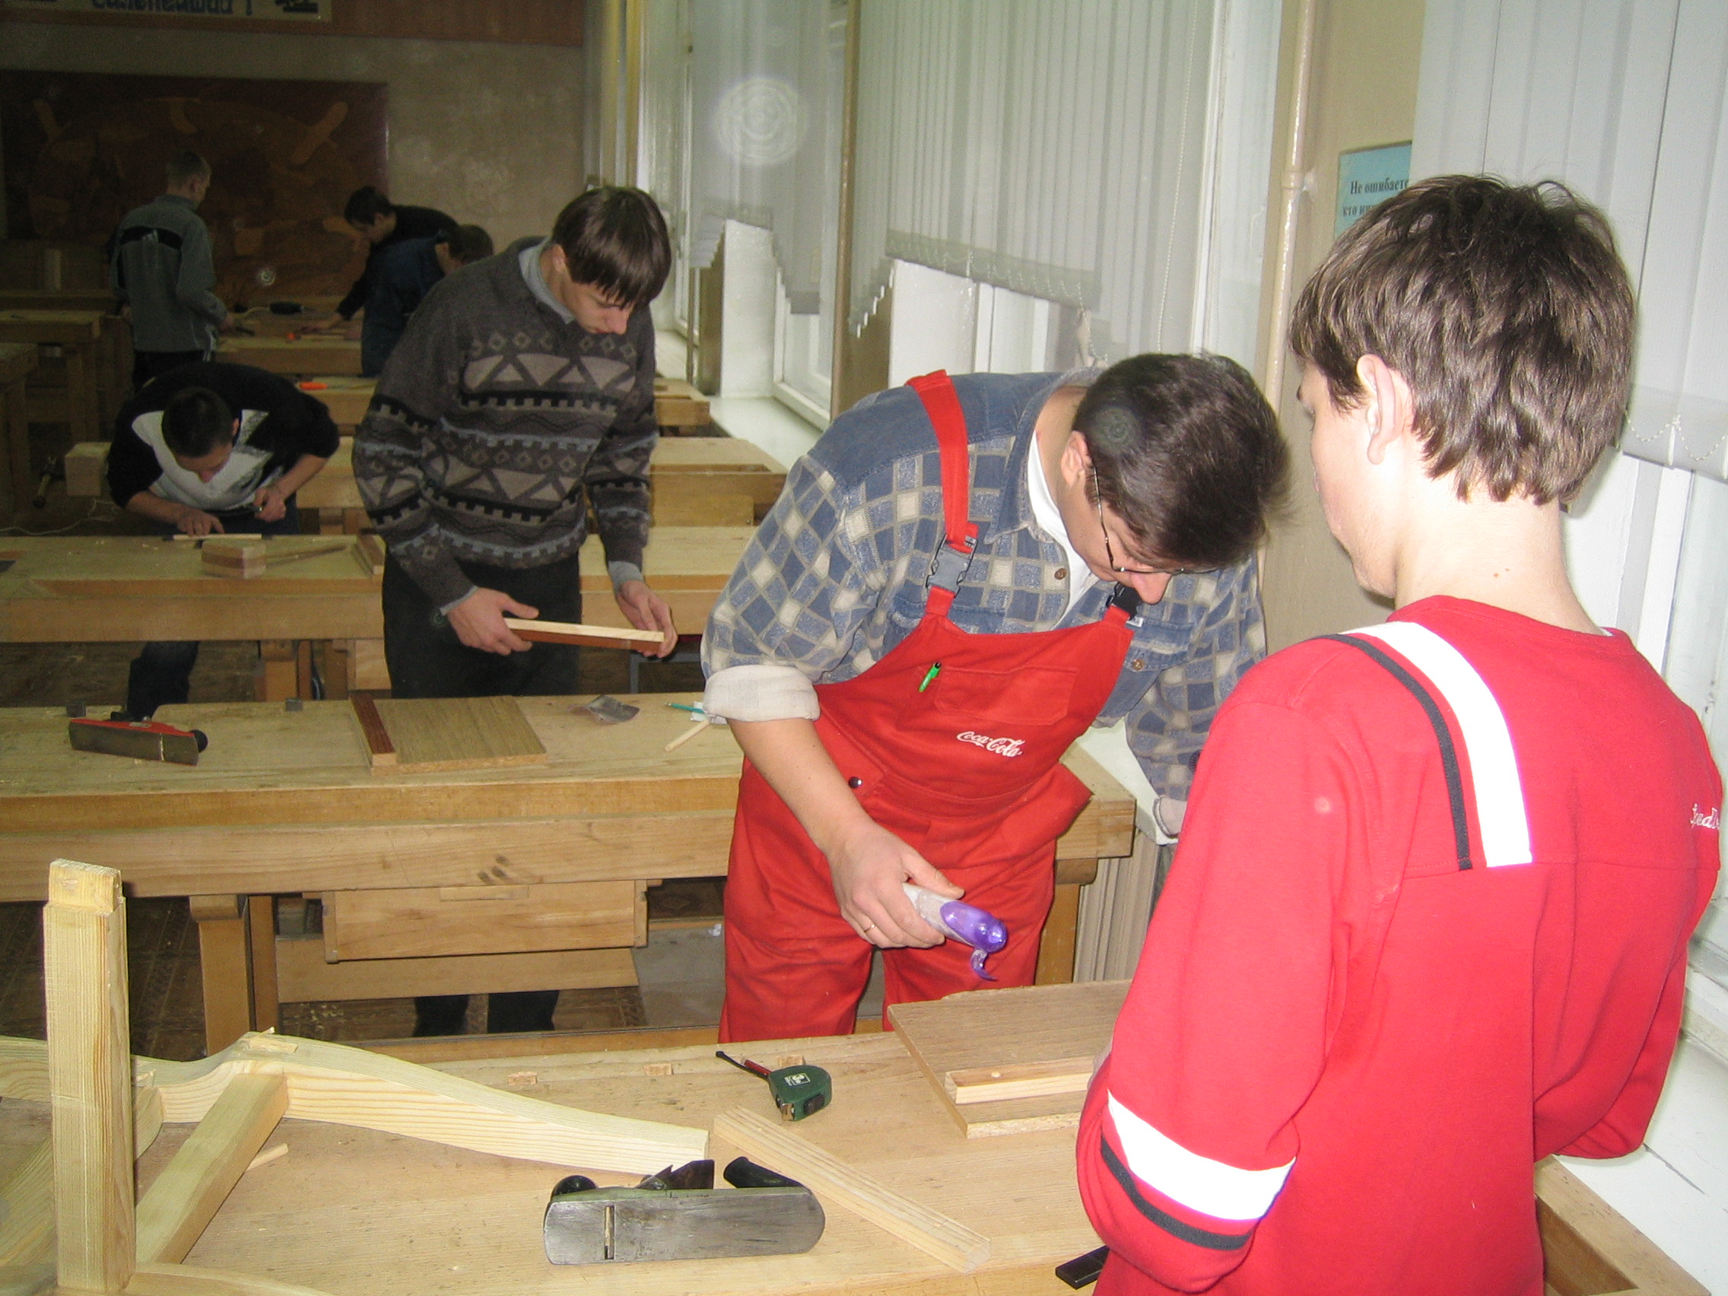
Сущность обработки дерева сводится к следующему: дерево разрезают пилой, поверхность его выглаживают рубанком, отверстия проделывают буравом, долотом, стамеской. В настоящее время перечисленные виды работ столяр, как правило, выполняет на деревообрабатывающих станках.
Подготовленные таким образом элементы изделий, столяр соединяет в готовые узлы и изделия с помощью клея, столярными вязками (выступающий элемент (шип) одной детали вводит в соответствующее ему гнездо или проушину другой), а также металлическими крепежными элементами (шурупы, болты, гвозди, заклепки).
Далее столяр подготавливает поверхность изделия для отделки: заделывает дефектные места, грунтует, шпаклюет и зачищает поверхности циклей и шлифовальной шкуркой.
Современное столярное производство пополнилось несколькими новыми видами столярных материалов. Это древесностружечные плиты, а также бумажный или пластический пленочный имитационный материал, заменяющий натуральный.

Рабочее место, орудия труда и условия труда
Рабочее место столяра оборудуется верстаком. Основной инструмент индивидуального пользования хранится в шкафчике подверстачья. С этой целью изготавливается пирамида, куда вставляются различные виды рубанков (шерхебель, одинарный рубанок, двойной рубанок, полуфуганок, фуганок, шлифтик, зензубель), стамески, долота, калевки, разметочный и измерительный инструмент (деревянные угольники, стальные линейки, малка, штангенциркуль, кронциркуль).
Инструменты общего пользования хранятся в кладовой. Там же хранятся ручные электромашины (различные электрические рубанки и пилы однофазного и трехфазного тока).
По характеру выполняемой работы в течение рабочего дня столяру приходится менять свое рабочее место, переходя от верстака к деревообрабатывающим станкам.
Труд столяра относится к категории физического труда средней тяжести.
Характерными нагрузками на рабочем месте столяра являются:
- нагрузки динамического характера, требующие физических усилий средней тяжести;
- физические нагрузки статического характера, обусловленные необходимостью выполнять работу стоя;
- концентрация внимания во время работы;

Режим работы и возможность профессионального роста
Продолжительность ежедневной работы (смены) определяется правилами внутреннего трудового распорядка или графиком сменности на каждом предприятии. Режим работы определяется в коллективном договоре, а там, где он не заключается устанавливается нанимателем.
Повышение квалификации столяра до 6 разряда возможно по месту работы.
Достигнув высокого уровня квалификации, столяр может руководить работниками более низкой квалификации, быть бригадиром.
Образовательный уровень можно повысить в средних специальных учебных заведениях лесотехнического профиля.

Требования к качествам работника
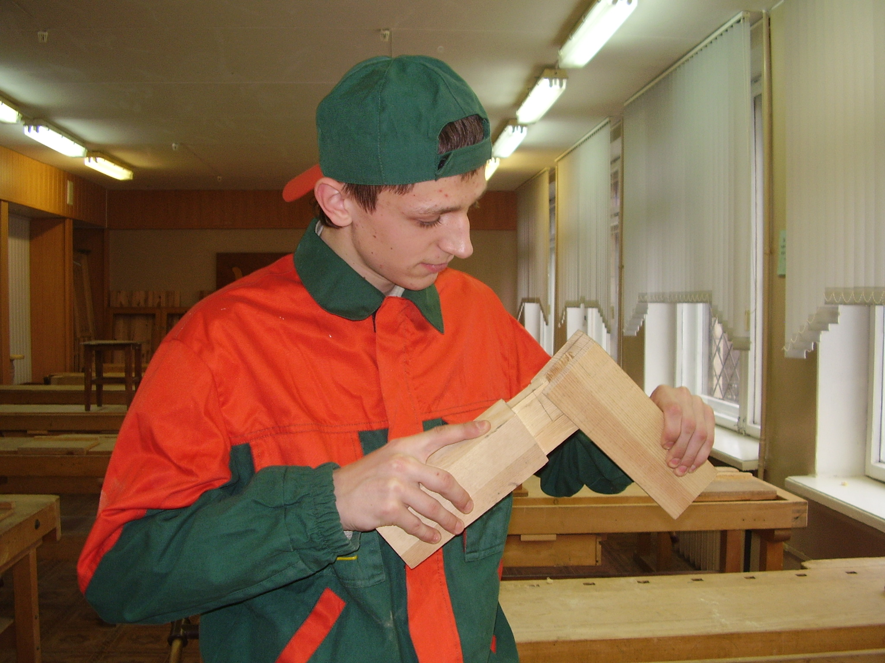
  - хорошее зрение;
  - высокий уровень координации движений рук, точность движений по силе, размаху, причем точность, с которой работают столяры, равняется миллиметрам;
  - развитое зрительное восприятие, развитый глазомер, высокая способность к различению цвета – он чувствует малейшие оттенки цвета древесины;
  - хорошо развитое пространственное представление;
  - развитая кожная чувствительность рук;
  - творческое воображение и мышление.
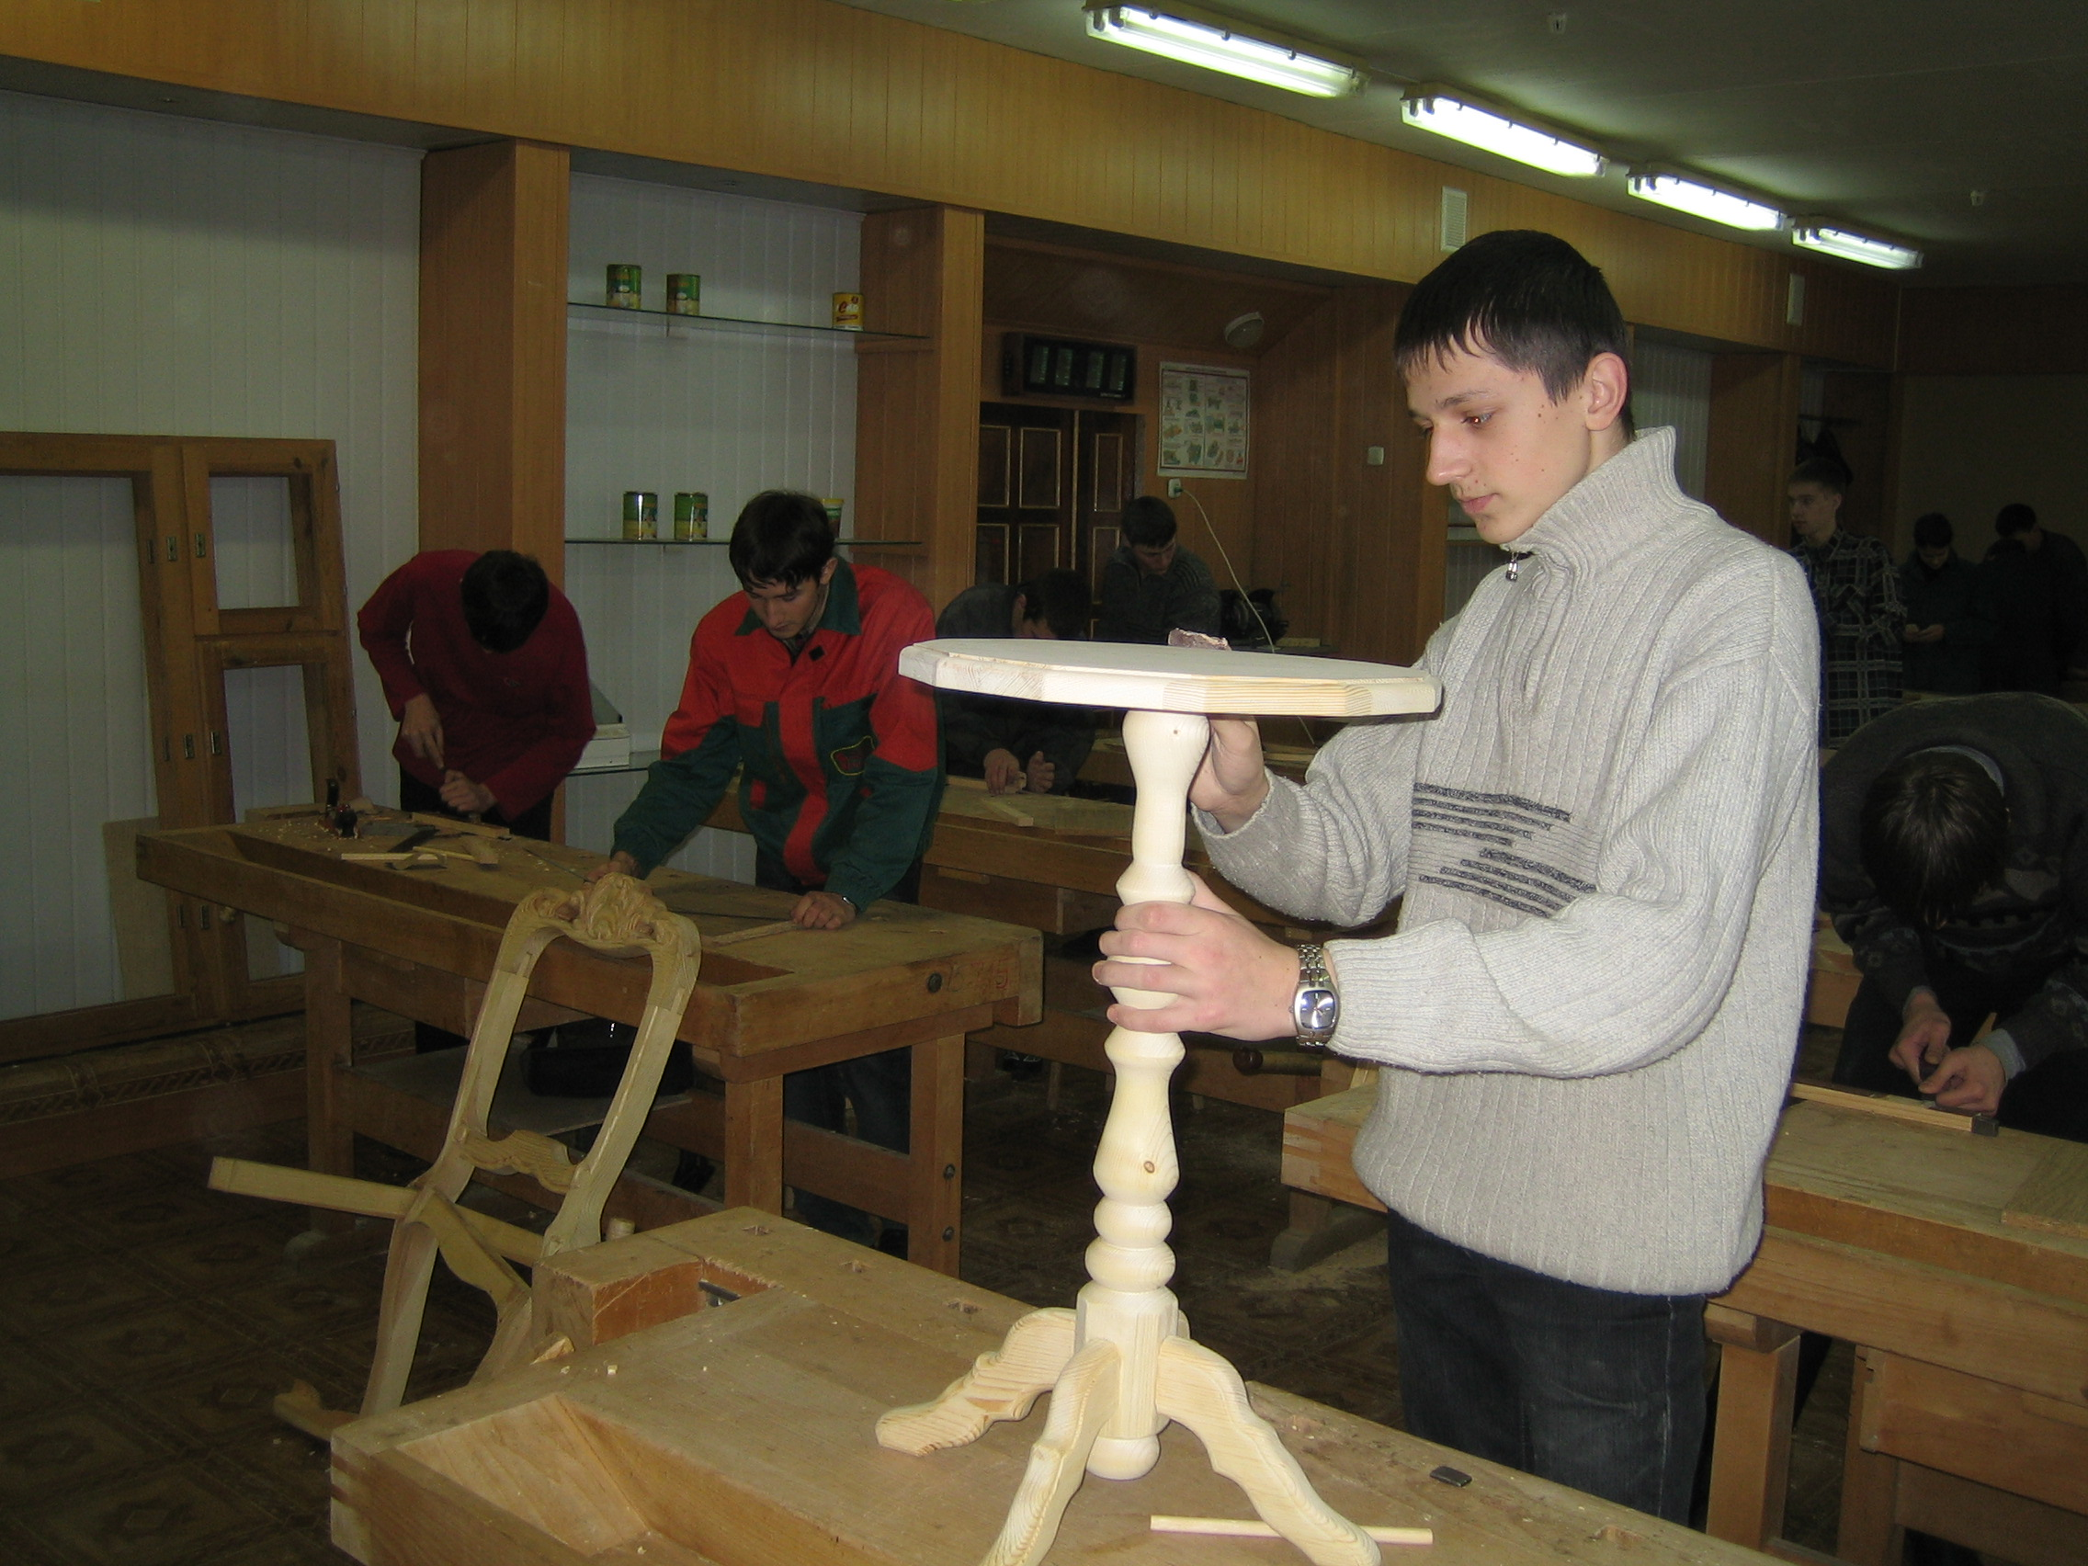
  - зрительная и двигательная память;
  - точность и аккуратность;
  - развитый художественный вкус;
  - спокойствие.

Способности, интересы, склонности

Для столяра очень важны определенные природные задатки, которые проявляются в его способности проникнуть в характер древесного материала, познать его и суметь правильно использовать. Тот, кто способен восхищаться древесиной, проникнуть в ее красоту, достигнет вершин профессионального мастерства. Важны художественные способности.

Медицинские противопоказания
- -хронические заболевания органов дыхания;
- -ревматизм;
- -сердечно-сосудистые заболевания;
- -гипертония;
- -хронические желудочно-кишечные заболевания;
- -хронические заболевания желчевыделительной системы;
- -хронические заболевания почек;
- -эндокринные заболевания;
- -деформация позвоночника (с нарушением функций, статики);
- -полное нарушение охватывающей и удерживающей функций кисти на ведущей руке;
- -хронические заболевания суставов (с частыми обострениями);
- -хронические нервно-психические заболевания (тяжелые формы);
- -стойкое понижение слуха на оба уха (учитывается степень);
- -кожные заболевания;
- -снижение остроты зрения (учитывается степень)

